متوسطة المستوى : السنة الثالثة متوسط

**تدريب حول نشر وتبسيط عبارة من الشكل (a+b)(c+d)**

التمرين الأول :انشر ثم بسط كل عبارة من العبارات التالية

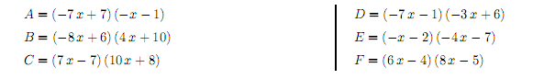

التمرين الثاني : انشر ثم بسط كل عبارة من العبارات التالية

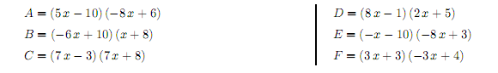

التمرين الثالث : انشر ثم بسط كل عبارة من العبارات التالية

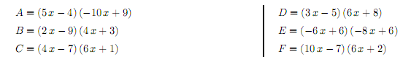

التمرين الرابع: انشر ثم بسط كل عبارة من العبارات التالية

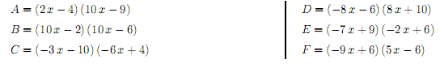

الحل

التمرين الاول :

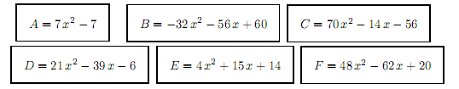

التمرين الثاني :

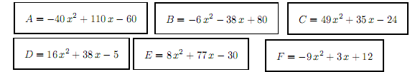

التمرين الثالث:

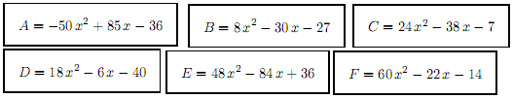

التمرين الرابع :

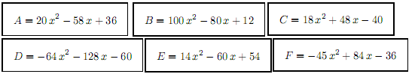 أ: محمد رزوق